Diễn đàn "Lấy ý kiến, nguyện vọng của học sinh” - lần 1 - năm học 2025 – 2026

Nhằm phát huy tinh thần dân chủ trong trường học, tạo cơ hội để học sinh thực hiện quyền trẻ em trong việc bày tỏ tâm tư, nguyện vọng, đề xuất ý kiến về các vấn đề học tập, rèn luyện, hoạt động Đội và Phong trào Thiếu nhi, chiều ngày 13/11/2025, Liên đội trường THCS Lê Hồng Phong đã tổ chức diễn đàn "Lấy ý kiến, nguyện vọng của học sinh".

Tại diễn đàn, các bạn học sinh đã mạnh dạn chia sẻ những suy nghĩ, mong muốn của mình về:
- Môi trường học tập, sinh hoạt tại trường;
- Những đề xuất nhằm xây dựng “Trường học hạnh phúc – Học sinh tích cực”;
- Các hoạt động Đội, phong trào thi đua, vui chơi, rèn luyện kỹ năng sống.
Buổi diễn đàn có sự tham dự của Ban Giám hiệu nhà trường, Tổng Phụ trách Đội, Chi đoàn giáo viên cùng đại diện các chi đội. Các ý kiến được lắng nghe, ghi nhận và giải đáp cởi mở, chân thành, thể hiện sự quan tâm, đồng hành của thầy cô với học sinh.

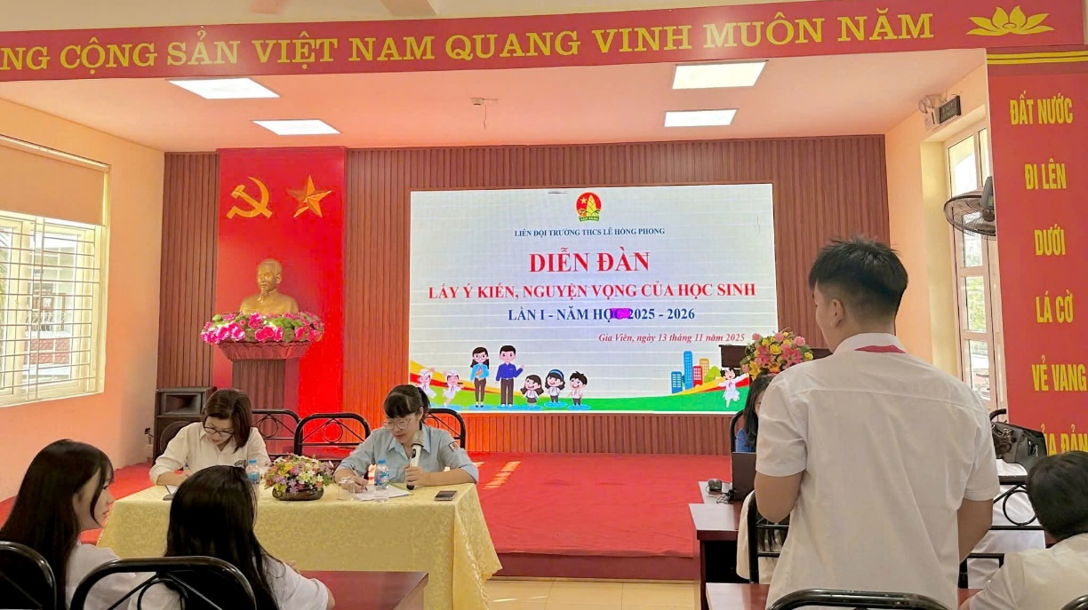

Diễn đàn kết thúc trong không khí vui tươi, gần gũi, giúp mỗi bạn học sinh cảm thấy được tôn trọng, được lắng nghe và thêm yêu mái trường của mình. Đây thực sự là một hoạt động ý nghĩa, góp phần xây dựng môi trường học tập thân thiện, dân chủ và sáng tạo.

